Біологічна безпека
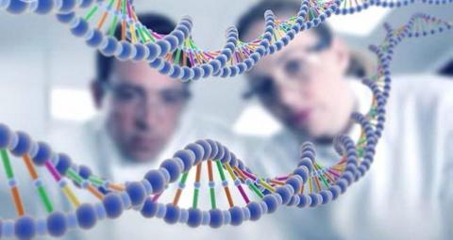
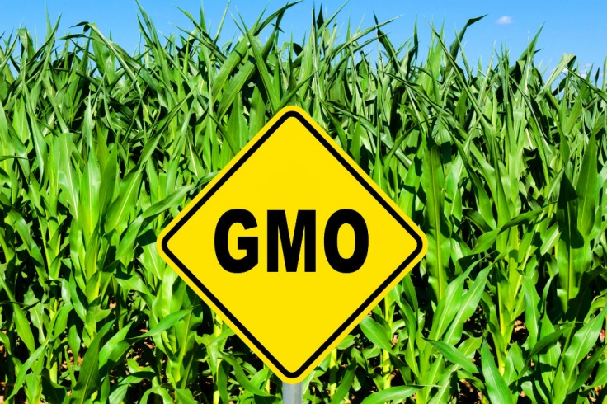
Біологічна безпека – це сукупність біологічних і фізичних умов та заходів, що унеможливлюють випуск генетично модифікованих організмів і їх продуктів у навколишнє середовище та (або) передачу ними генетичної інформації, з метою запобігання можливого шкідливого впливу генетично змінених організмів та їх продуктів на здоров’я людини і довкілля. В Україні заборонено вирощувати генетично модифіковані рослини, але можна одержати дозвіл на польові випробування ГМ-рослин. Щодо чинного законодавства України, то у законі «Про захист прав споживачів» є положення про те, що споживач має право на одержання необхідної, доступної, достовірної та своєчасної інформації про товари (роботи, послуги) і ця інформація повинна містити крім назви товару, ціни, дати виготовлення та інше, ще й позначку про застосування генної інженерії під час виготовлення товару. У світі по-різному ставляться до проблем ГМО. Є країни де широко культивують і використовують ГМ-культури, зокрема в Китаї, Індії, Японії, країнах Латинської Америки, США. Більшість країн Євросоюзу категорично обмежує ввезення та використання ГМО. Від генетично модифікованої продукції відмовилося понад 130 країн світу. З теоретичної точки зору генетично модифіковані організми – це організми у яких генетичний матеріал (ДНК) змінений неможливим у природі способом. ГМО можуть містити фрагменти ДНК будь-яких інших живих організмів. Загроза вживання ГМО – в можливості зміни генетичного коду людини, виникненні онкології, ризик харчових отруєнь та алергій і стійкість організму людини до дії антибіотиків. Метою одержання генетично змінених організмів є поліпшення корисних характеристик вихідного організму-донора (стійкість до шкідників, морозостійкість, урожайність, калорійність та ін.) для зниження собівартості продукції. У результаті зараз існує картопля, яка містить гени земляної бактерії, що вбиває колорадського жука, стійка до посухи пшениця, в яку вживлено ген скорпіона, помідори з генами морської камбали та інше. Серед ГМ-рослин, які широко вирощують у світі соя, кукурудза, ріпак.
У деяких країнах дозволено вирощувати трансгенні помідори, картоплю, рис, кабачок. Загроза вживання ГМО – в можливості зміни генетичного коду людини, виникненні онкології, ризик харчових отруєнь та алергій і стійкість організму людини до дії антибіотиків.
Клонування людини регулюється Законом «Про заборону репродуктивного клонування людини» від 14 грудня 2004 р. Згідно зі ст. 1 Закону, в Україні забороняється репродуктивне клонування людини. Однак, дія цього Закону не поширюється на клонування інших організмів. Найстрашнішою та найнебезпечнішою біозагрозою є діяльність щодо розробки та застосування біологічної (бактеріологічної) зброї. Із розвитком біотехнологій застосування біологічної зброї змінює своє традиційне направлення і стає не лише засобом масового ураження населення, а й може стати засобом ураження сільськогосподарських рослин і тварин збудниками особливо небезпечних інфекцій. Вважається, що така зброя має певні нові переваги, адже виявити факт її застосування дуже важко, оскільки через неможливість виявлення джерела зараження у зв’язку з великим латентним періодом, все це виглядає як природне ураження рослин чи тварин патогенами, шкідниками, грибковими або іншими захворюваннями. Знищення врожаю або агроекосистем є досить ефективним засобом досягнення певних цілей, адже у наслідок виникнення голоду або загострення продовольчої проблеми країна, що постраждала, в подальшому потрапляє в економічну залежність. Отже, і в цьому разі біологічна безпека тісно перетинається з економічною. Саме тому таку велику увагу зараз приділяють Конвенції про заборону біологічної і токсичної зброї (КБТЗ) від 10 квітня 1972 р. – першої міждержавної угоди про повну заборону зброї масового знищення. Запобігання створенню біологічної зброї передбачає здійснення державного контролю відповідно до Закону України «Про державний контроль за міжнародними передачами товарів військового призначення та подвійного використання» від 20 лютого 2003 р.

Дізнатися більше:
Книги
Безпека життедіяльності: навчальний посібник. – К.: Кондор , 2003. – 424 с.: іл.
Желібо Є. П.Безпека життедіяльності: навчальний посібник для студентів / Є. П. Желібо. – К.: Каравела, 2002. – 328 с.
Основи біоетики та біобезпеки: підручник для студ. вищ. навч. закладів – мед. університетів, інститутів й академій / Ольга Ковальова [та ін.]. – 2-е вид., випр. – Київ: ВСВ "Медицина", 2017. – 392 с. – Бібліогр. в кінці розд.
Шестопалова Л. М. Основи безпеки життєдіяльності: навчальний посібник / Л. М. Шестопалова. – К.: Юрінком Інтер, 2001. – 36 с.
Публікації
Бакалюк О. Й. Безпека людини у третьому тисячолітті: біотероризм / О. Й. Бакалюк // Безпека життєдіяльності. – 2012. – № 8. – С. 30-34.
Бєлінська Н. «Їжа Франкенштейна» чи порятунок людства? / Н. Бєлінська // Народне слово. – 2010. – 3 серпня. – С. 3.
Бондар О. Маємо свою лабораторію з визначення ГМО / О. Бондар // Народне слово. – 2009. – 30 грудня. – С. 2.
Відмова від генно-модифікованої продукції, білково-вітамінних концентратів – фактор продовольчої безпеки. Продовольча безпека і трансграничне перенесення забруднюючих речовин // Безпека життєдіяльності. – 2009. – № 3. – С. 7-8.
Глазко В. І. Генетична інженерія в природі / В.І. Глазко // Країна знань. – 2009. – № 1. – С. 30-35.
ГМО – друг чи ворог людини? // Народне слово. – 2010. – 3 серпня. – С. 3.
Гончаренко І. В. Продукти-трансформери. Що треба знати про ГМО? / І. В. Гончаренко // Безпека життєдіяльності. – 2009. – № 4. – С. 10-14.
Гордєєва Л. С. ГМО: глобальний біологічний експеримент / Л.С. Гордєєва // Виховна робота в школі. – 2010. – № 12. – С. 25-26.
Іщенко С. М. Що ми знаємо про ГМО?: круглий стіл / С. М. Іщенко // Позакласний час. – 2019. – № 7. – С. 7-9.
Костенко Світлана. ГМО: від намірів до втілення велика дистанція / Світлана Костенко // Народне слово. – 2013. – 21 листопада. – С. 6.
Кравченко Н. Леонід Жданов: «Наші виробники не зловживають ГМО» / Н. Кравченко // Народне слово. – 2010. – 11 березня. – С. 3.
Наконечна О. В. Обережно – ГМО!: продовольча безпека / О.В. Наконечна // Безпека життєдіяльності. – 2010. – № 3. – С. 27-29.
Несен О. ГМО – змова проти голоду? / О. Несен // Кіровоградська правда. – 2013. – 19 листопада. – С. 1, 3: мал.
Позначка «без ГМО» стане причиною дефіциту? // Кіровоградська правда. – 2010. – 12 березня. – С. 2.
Рыбченков Г. За жизнь с ГМО, или "УЦ" в логове мутантов / Г. Рыбченков // Украина-Центр. – 2013. – 7 ноября. – С. 11: фото.
Сатаєва Т. П. Клонування : за і проти / Т.П. Сатаєва // Країна знань. – 2011. – № 8. – С. 21-23.
Чи шкідливе ГМО для організму людини? // Безпека життєдіяльності. – 2010. – № 12. – С. 40.

